
МИНОБРНАУКИ РОССИИ
Федеральное государственное бюджетное образовательное учреждение высшего образования
«МИРЭА – Российский технологический университет»
РТУ МИРЭА
Институт кибербезопасности и цифровых технологий (ИКБ)
КБ-2 «Информационно-аналитические системы кибербезопасности»

ОТЧЕТ О ВЫПОЛНЕНИИ ИНДИВИДУАЛЬНОГО ЗАДАНИЯ №2
В РАМКАХ ДИСЦИПЛИНЫ «АВТОМАТИЗИРРОВАННЫЕ ТЕХНОЛОГИИ ОБРАБОТКИ БОЛЬШИХ ИФНОРМАЦИОННЫХ ПОТОКОВ»

Выполнил:
Студент 4-ого курса
Учебной группы БИСО-02-22
Зубарев В.С.
Выполнение практических заданий
Загрузка файла wiki.txt в HDFS
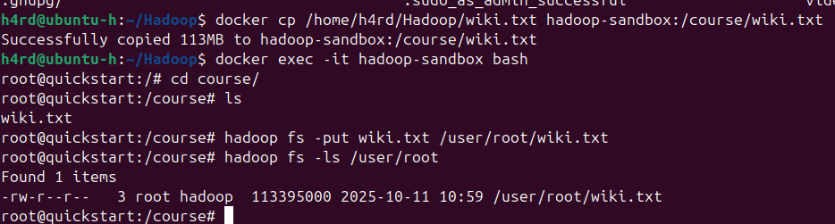
Создание файла job.py
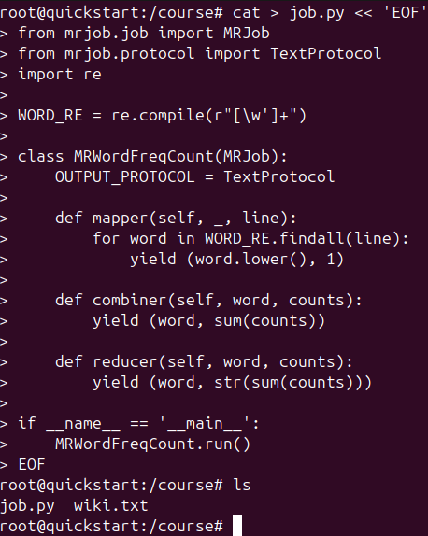

Время для усеченного файла
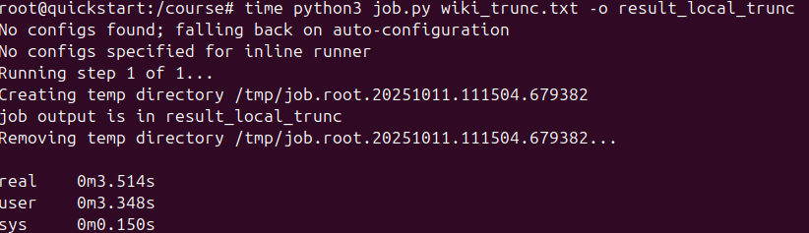
Время для полного файла
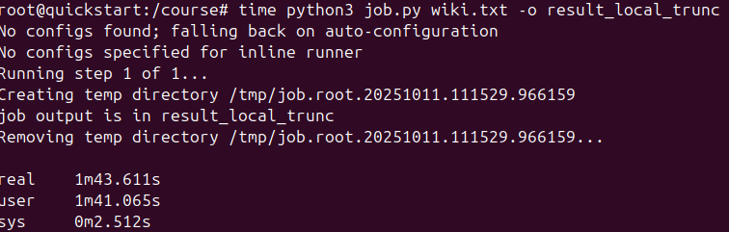
Время для усеченного файла через HDFS
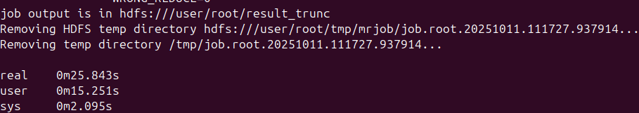
Время для полного файла через HDFS
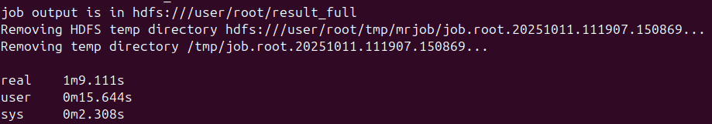
Выводы по заданию:
Для маленьких объёмов входных данных использование Hadoop не рационально. На больших объемах данных временная выгода от использования растет в зависимости от объема входных данных.
Задание 2
- Напишите программу, которая находит самое длинное слово.
Код программы для нахождения самого длинного слова представлен ниже.
from mrjob.job import MRJob
from mrjob.protocol import TextProtocol
import re
class MRLongestWord(MRJob):
OUTPUT_PROTOCOL = TextProtocol
def mapper(self, _, line):
for word in WORD_RE.findall(line):
if len(word) > 1:
yield ("longest", word)
def combiner(self, key, words):
longest_word = ""
for word in words:
if len(word) > len(longest_word):
longest_word = word
yield (key, longest_word)
def reducer(self, key, words):
longest_word = ""
for word in words:
if len(word) > len(longest_word):
longest_word = word
yield ("Longest word", longest_word)
WORD_RE = re.compile(r"[\w']+")
MRLongestWord.run()
Результат работы программы представлен ниже
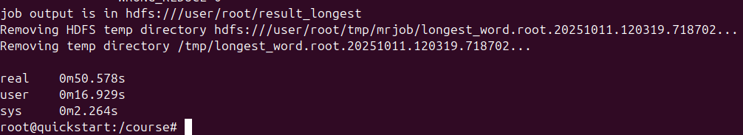
- Напишите программу, которая находит среднюю длину слов.
Код программы представлен ниже
from mrjob.job import MRJob
import re
WORD_RE = re.compile(r"\w+")
class AvgWordLength(MRJob):
def mapper(self, _, line):
for word in WORD_RE.findall(line):
if len(word) > 1:
yield ("stats", (len(word), 1))
def reducer(self, key, values):
total_len, total_count = 0, 0
for length, count in values:
total_len += length
total_count += count
avg = total_len / total_count if total_count > 0 else 0
yield ("Average word length", round(avg, 2))
AvgWordLength.run()
Результат выполнения
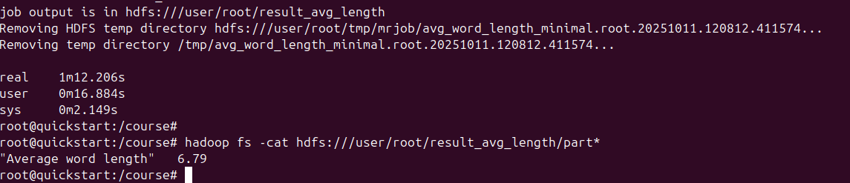
- Напишите программу, которая находит самое частотопределяемое слово, состоящее из латинских букв.
Код программы представлен ниже
from mrjob.job import MRJob
import re
LATIN_RE = re.compile(r'[a-zA-Z]+')
class MostFrequentLatin(MRJob):
def mapper(self, _, line):
for word in LATIN_RE.findall(line):
yield (word.lower(), 1)
def reducer(self, word, counts):
total = sum(counts)
if total > 10:
yield (word, total)
MostFrequentLatin.run()
Результат выполнения программы
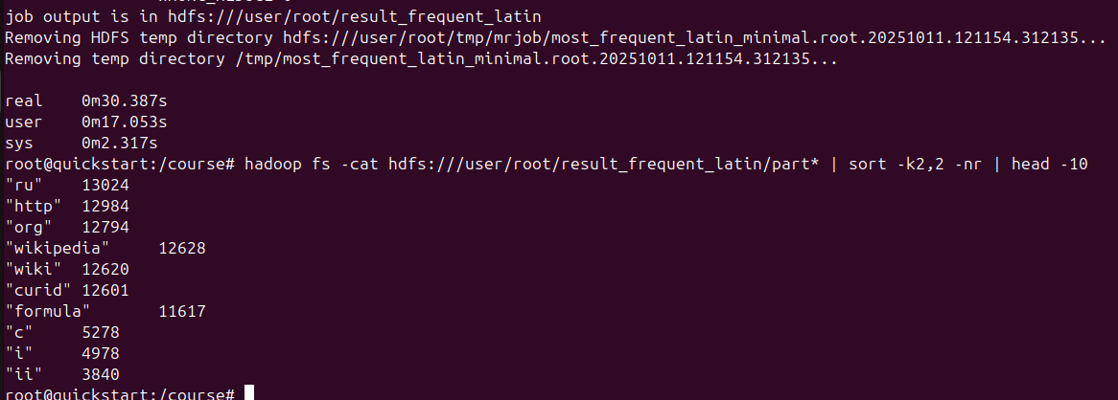
- Все слова, которые более чем в половине случаев начинаются с большой буквы и встречаются больше 10 раз.
Код программы
from mrjob.job import MRJob
import re
class CapitalizedWords(MRJob):
def mapper(self, _, line):
try:
if isinstance(line, bytes):
clean_line = line.decode('utf-8', errors='ignore')
else:
clean_line = line
words = re.findall(r'[a-zA-Zа-яА-ЯёЁ]+', clean_line)
for word in words:
if len(word) > 1:
is_capitalized = 1 if word[0].isupper() else 0
yield (word.lower(), (is_capitalized, 1))
except Exception as e:
pass
def reducer(self, word, counts):
total_capitalized = 0
total_count = 0
for cap, count in counts:
total_capitalized += cap
total_count += count
if total_count > 10 and total_capitalized / total_count > 0.5:
yield (word, "count: {}, capitalized: {}".format(total_count, total_capitalized))
CapitalizedWords.run()
Результат работы программы
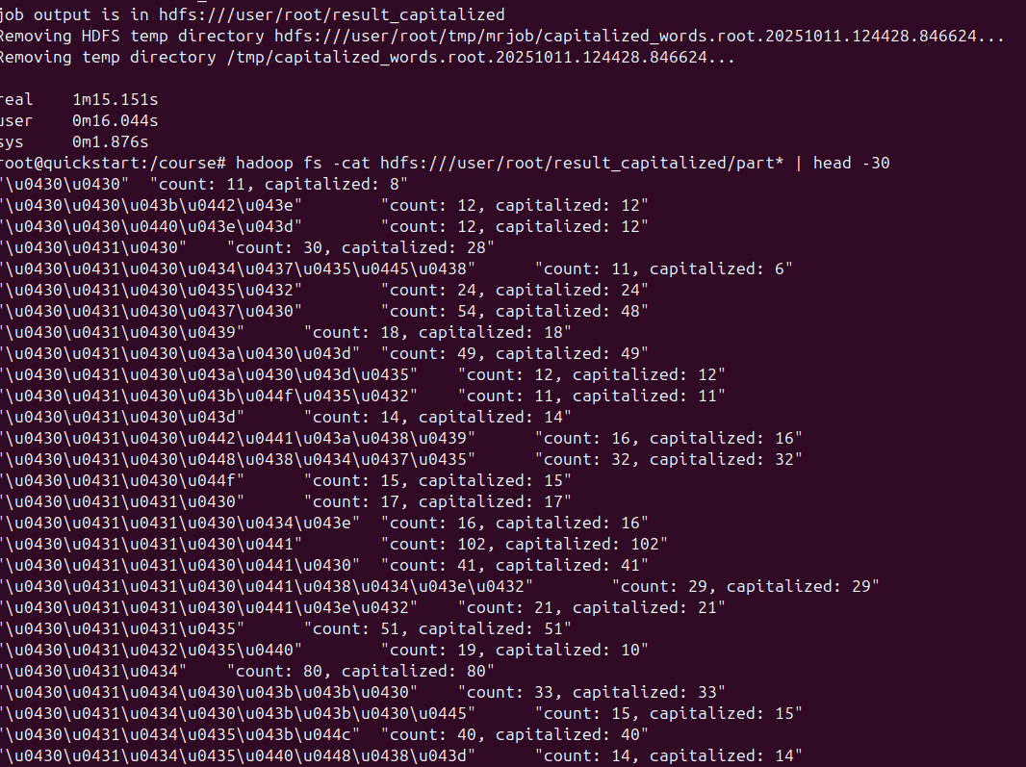
- Напишите программу, которая с помощью статистики определяет устойчивые сокращения вида «пр.», «др.».
Код программы
from mrjob.job import MRJob
import re
class Abbreviations(MRJob):
def mapper(self, _, line):
try:
if isinstance(line, bytes):
clean_line = line.decode('utf-8', errors='ignore')
else:
clean_line = line
abbreviations = re.findall(r'\b[a-zA-Zа-яА-ЯёЁ]{1,3}\.\b', clean_line)
for abbrev in abbreviations:
yield (abbrev.lower(), 1)
except Exception:
pass
def reducer(self, abbrev, counts):
total = sum(counts)
if total > 5:
yield (abbrev, total)
Abbreviations.run()
Результат выполнения
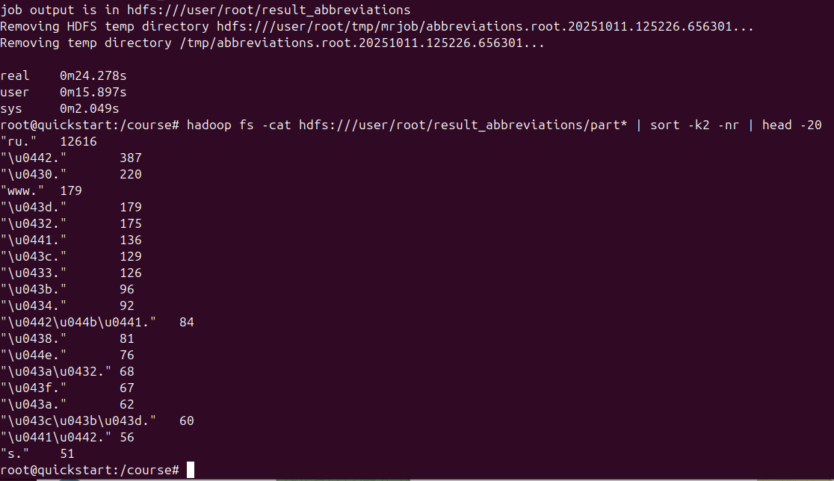
- Напишите программу, которая с помощью статистики определяет устойчивые сокращения вида «т.п.», «н.э.»,
Код программы
from mrjob.job import MRJob
import re
class TwoLetterAbbreviations(MRJob):
def mapper(self, _, line):
try:
pattern = r'\b[a-zA-Zа-яА-Я]\.{1}[a-zA-Zа-яА-Я]\.{1}'
abbreviations = re.findall(pattern, line)
for abbr in abbreviations:
yield (abbr.lower(), 1)
except Exception:
pass
def combiner(self, abbr, counts):
yield (abbr, sum(counts))
def reducer(self, abbr, counts):
total = sum(counts)
if total > 10:
yield (abbr, total)
TwoLetterAbbreviations.run()
Результат работы
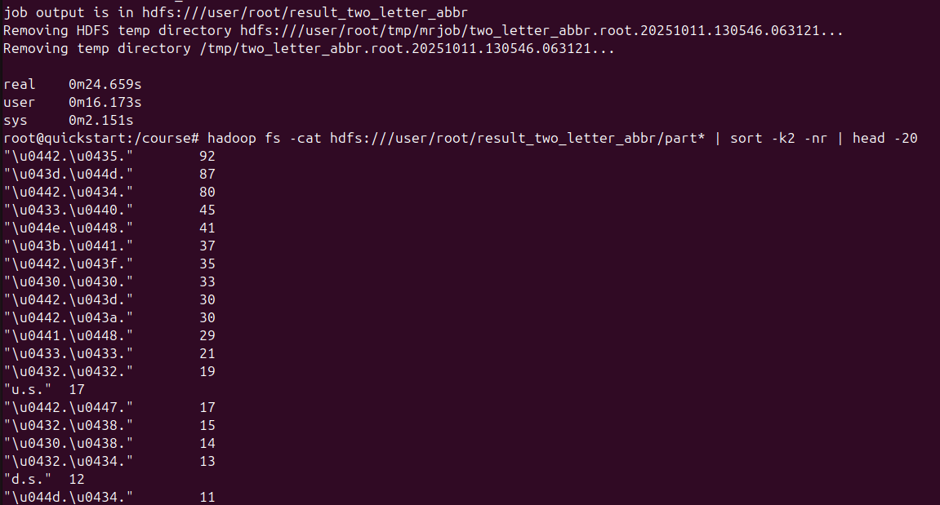
Задание 3
Есть большой набор данных с текстом, нужно подсчитать статистику взаимо встречаемости слов в одном предложении. На вход подаются тексты, на выходе - пары вида ((apple, eat), 42). Это означает, что слово «apple» встретилось со словом «eat» в 42 предложениях. Подумайте, как можно оптимально реализовать подобный подсчет с помощью Надоор. Какие могут быть подводные камни и варианты реализации.
Пример реализации
- Разбиение текста на предложения (учитывая сокращения инициалов и слов.)
- Сгенерировать пары слов путем игнорирования союзов предлогов и других вспомогательных частей речи.
- Создать список часто встречающихся слов и не добавлять в массив анализ слова не входящие в данный список
- Проанализировать полученный массивы

